Správa o činnosti pedagogického klubu

- Prioritná os | Vzdelávanie
- Špecifický cieľ | 1.1.1 Zvýšiť inkluzívnosť a rovnaký prístup ku kvalitnému vzdelávaniu a zlepšiť výsledky a kompetencie detí a žiakov
- Prijímateľ | Stredná odborná škola techniky a služieb, Tovarnícka 1609, Topoľčany
- Názov projektu | Zvýšenie kvality odborného vzdelávania a prípravy na Strednej odbornej škole techniky a služieb
- Kód projektu ITMS2014+ | 312011AGX9
- Názov pedagogického klubu | Matematické vedomosti a zručnosti
- Dátum stretnutia pedagogického klubu | 13. 9. 2021
- Miesto stretnutia pedagogického klubu | SOŠ techniky a služieb, Tovarnícka 1609, Topoľčany
- Meno koordinátora pedagogického klubu | Mgr. Renata Vranková
- Odkaz na webové sídlo zverejnenej správy | https://sostovar.edupage.org/text/?text=text/text35&subpage=1

- Manažérske zhrnutie:

kľúčové slová: Súťaže, pozitívny vplyv súťaže na motiváciu žiakov v rozvíjaní matematickej gramotnosti, rozbor a analýza výsledkov súťaží
Krátka anotácia: Pedagogický klub Matematické vedomosti a zručnosti sa zaoberal výmenou skúseností v oblasti zvyšovania úrovne vyučovania, pozitívnym vplyvom súťaže na motiváciu žiakov a rozvíjanie matematických zručností. Vyhlasovateľom súťaží celoštátneho charakteru, súťaží s medzinárodnou účasťou a medzinárodných súťaží je Ministerstvo školstva, vedy výskumu a športu Slovenskej republiky spoločne s inými orgánmi štátnej správy, orgánmi samosprávy, občianskymi združeniami, cechmi alebo ďalšími právnickými osobami. Môžu byť organizované aj školou alebo učiteľom matematiky na svojej vyučovacej hodine.

- Hlavné body, témy stretnutia, zhrnutie priebehu stretnutia:

- Oboznámenie sa s témou klubu a programom stretnutia
- Téma stretnutia Súťaže v matematike
- Pozitívny vplyv súťaže na motiváciu žiakov a rozvíjanie matematických zručností.
- Rozbor a analýza výsledkov matematických súťaží.
- Uznesenie PK

- Koordinátor klubu oboznámil všetkých členov s témou klubu a programom stretnutia. Programom klubu bude analýza výsledkov matematických súťaží a ich Pozitívneho vplyvu na motiváciu žiakov a rozvíjanie matematických zručností, podpora vyššej úrovne vzdelávacieho procesu.
- Témou stretnutia boli Súťaže v matematike
- Súťaže podporujú vyššiu úroveň vzdelávacieho procesu. Súťaže žiakov stredných škôl sú súčasťou výchovno-vzdelávacieho procesu škôl. Nadväzujú na školskú výučbu a rozvíjajú ju na princípe dobrovoľnej záujmovej činnosti, ktorá vytvára osobitnú motiváciu na rozvíjanie nadania a talentu žiakov na základe ich súťaživosti.
- Matematický klokan je medzinárodná matematická súťaž pre žiakov základných a stredných škôl. Pri každej úlohe žiaci nájdu päť odpovedí, pričom štyri z nich sú nesprávne. Stačí, ak vždy nájdu tú správnu a úspech majú zaručený.
Ak sa im to podarí, získaš za úlohu body. Ak vyznačíš nesprávnu odpoveď, 1 bod stratíš. Ak nevyznačíš žiadnu odpoveď, body nezískaš, ale ani nestratíš. Čo je teda najvýhodnejšie? Oplatí sa riskovať a hádať? To už je vec stratégie žiaka …

Na MAKSovi sa členom PK páči, že úlohy sú prepojené so životom, spájajú sa s bežnými žiackymi aktivitami, sú aktuálne, moderné, pritom zaujímavé. Dajú sa riešiť s použitím mentálnej vybavenosti príslušnej vekovej kategórie, trénujú logiku a postreh riešiteľov.

Súťaže Expert geniality show sa naša škola zúčastňuje pravidelne. Žiaci hodnotia otázky ako zaujímavé, súťaž ich zaujala. Pozitívne hodnotili súťažiaci to, že témy si mohli vybrať. Keď si vybrali Mozgolamy, čakali ich logické hádanky, postupnosti, zaujímavé slovné úlohy na kombinačné a pojmové myslenie

- Na základe zistených skutočností sa členovia PK dohodli, že každý člen vytvorí súťažné matematické úlohy, ktoré rozvíjajú logické myslenie žiakov pri riešení reálnych problémov.
- Závery a odporúčania:

Záver: Členovia PK sa zhodli na tom, že kvalitné teoretické vedomosti a praktické zručnosti overené na súťažiach s rovesníkmi majú pozitívny vplyv na motiváciu žiakov a rozvíjajú matematické zručnosti, zvyšujú sebavedomie študentov, motivujú ich do ďalšej práce a pripravujú ich na život a budúce povolanie.

Odporúčania: Tvorba súťažných matematických úloh, ktoré rozvíjajú logické myslenie žiakov pri riešení reálnych problémov.

- Vypracoval (meno, priezvisko) | Mgr. Renata Vranková
- Dátum | 13.9.2021
- Podpis
- Schválil (meno, priezvisko) | Mgr. Renata Vranková
- Dátum | 13.9.2021
- Podpis

Príloha: Prezenčná listina zo stretnutia pedagogického klubu
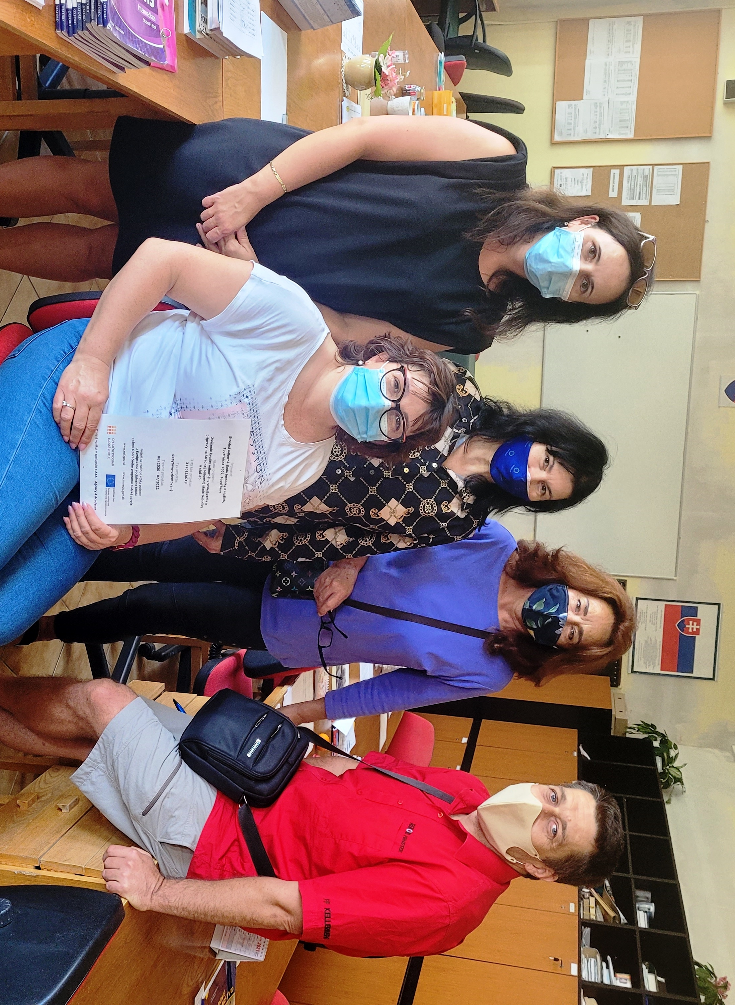

Príloha správy o činnosti pedagogického klubu
Prioritná os: | Vzdelávanie
Špecifický cieľ: | 1.1.1 Zvýšiť inkluzívnosť a rovnaký prístup ku kvalitnému vzdelávaniu a zlepšiť výsledky a kompetencie detí a žiakov
Prijímateľ: | Stredná odborná škola techniky a služieb, Tovarnícka 1609, Topoľčany
Názov projektu: | Zvýšenie kvality odborného vzdelávania a prípravy na Strednej odbornej škole techniky a služieb
Kód ITMS projektu: | 312011AGX9
Názov pedagogického klubu: | Matematické vedomosti a zručnosti

PREZENČNÁ LISTINA
Miesto konania stretnutia: SOŠ TaS, Topoľčany
Dátum konania stretnutia: 13. 9. 2021
Trvanie stretnutia: od 14.00 hod do 16.00 hod
Zoznam účastníkov/členov pedagogického klubu:
č. | Meno a priezvisko | Podpis | Inštitúcia
1. | Mgr. Renáta Vranková |  | SOŠ TaS, Topoľčany
2. | Ing. Mária Marková |  | SOŠ TaS, Topoľčany
3. | Mgr. Eva Mišovýchová |  | SOŠ TaS, Topoľčany
4. | Mg. Marián Dubný |  | SOŠ TaS, Topoľčany
5. | Mgr. Renáta Kňaze Jamrichová |  | SOŠ TaS, Topoľčany
6. | Mgr. Lucia Lojková |  | SOŠ TaS, Topoľčany

